# Bijlage 2 – EHBO pictogrammen

|  |  |
| --- | --- |
| EHBO_KRUIS_klein | EHBO_PIJL_kleinEHBO_KRUIS_klein |
| Verzorgingslokaal | Richting naar het verzorgingslokaal |

 [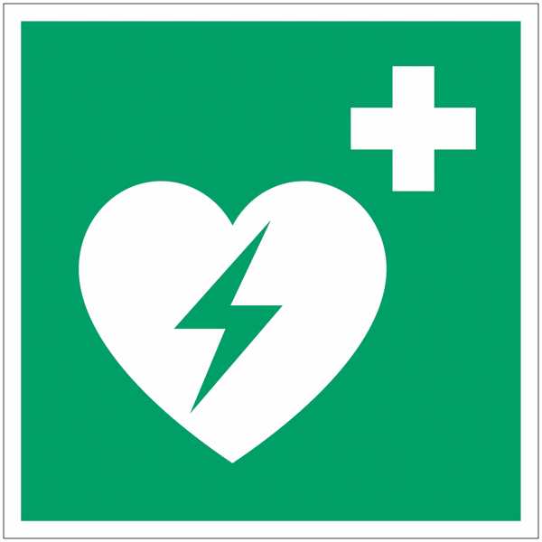](http://www.google.be/url?sa=i&rct=j&q=&esrc=s&source=images&cd=&cad=rja&uact=8&ved=0ahUKEwi-kau1kZHPAhVlBMAKHb9aBVYQjRwIBw&url=http://www.seton.be/nl/pictogram-rol-iso-7010-automatische-externe-defibrillator-aed.html&psig=AFQjCNHuQn4uqRjHwip6vysqLeneTte0UQ&ust=1474020664997423)

Locatie van de verbanddoos AED-pictogram